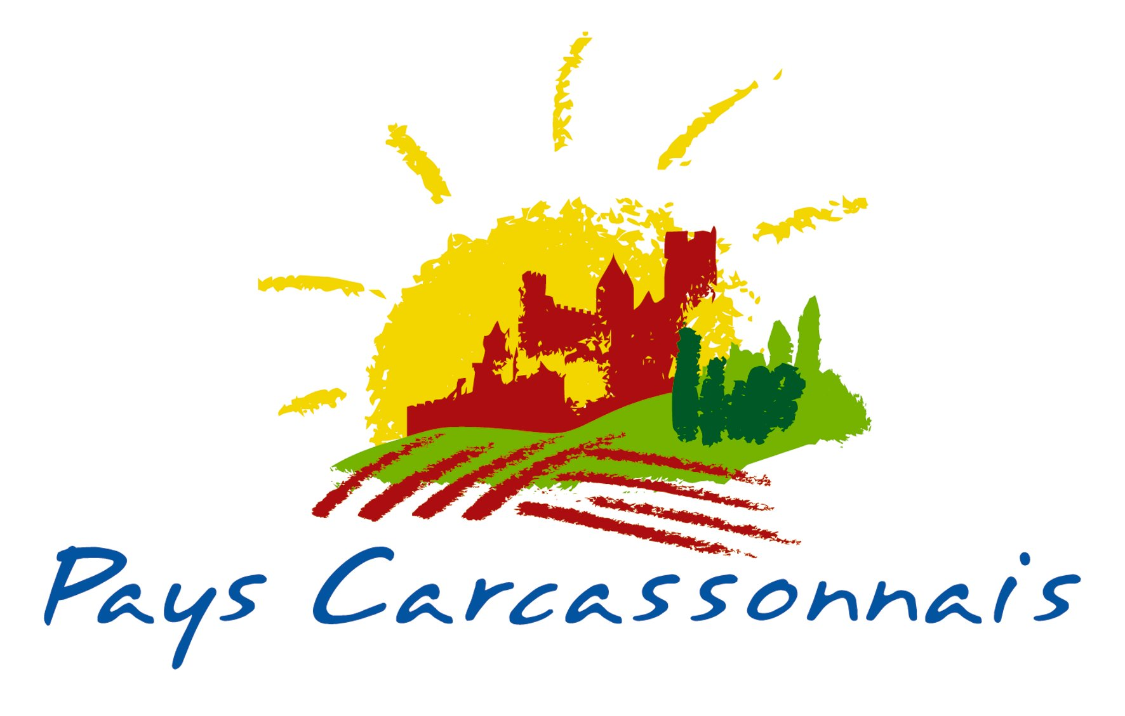

RAPPEL DE LA DEMARCHE « STRUCTURATION tOURISTIQUE »

Rappel HISTORIQUE :

- 2004 : Le Département propose à chaque pays de s’engager dans un programme de structuration touristique à travers le SLOT (schéma local d’organisation touristique)
- 2005 : Reconnaissance du Pays et lancement du SLOT (schéma local d’organisation touristique)

Depuis 2006, nous parlons de TOURISME :

- 2006 : déroulement et validation de l’étude
    - 6 juillet 2006 : réunion plénière Validation de l’étude avec des préconisations pour le territoire 2006
    - 23 octobre 2006 présentation aux Elus des 3 scénarios d’organisation pour une politique touristique à mettre en place à l’échelle du pays

- 2007 : présentation devant les Elus de mise en œuvre d’un partenariat sous forme de conventionnement entre le Pays et les collectivités en attendant que Carcassonne adhère au pays. (Interrompu par les élections municipales).

- 2009 : voyage d’étude auprès du Pays entre deux mers.
  - 25 février A l’unanimité le Conseil d’administration décide de mettre en place une politique touristique cohérente pour faire du tourisme professionnel avec un accompagnement juridique.

- 2010 : 4 mars à l’unanimité les Présidents des communautés de communes, Président de l’Agglomération de Carcassonne et les Conseillers Généraux du Territoire du Pays Carcassonnais décident de mettre en place une politique du tourisme à l’échelle du territoire du Pays Carcassonnais et de travailler sur la future structuration touristique.

  - de mars 2010 au 31 juillet 2010 : Elaboration de l’étude et présentation de l’étude par le Cabinet Delsol, Le Cabinet CRITER et le Cabinet 2 ci2
    - diagnostic de tous les Offices de tourisme
    - diagnostic de la compétence tourisme des intercommunalités.
- 9/10 septembre 2010 : présentation de la 1er phase de l’étude à l’ensemble des élus du territoire « diagnostic du territoire »
- 25/26novembre 2010 : présentation de la 2ème phase de l’étude : préconisation sur la future structuration touristique

  - de novembre 2010 à janvier 2011 : réunion présentation de l’étude à la demande des territoires
    - aux membres de la commission tourisme
    - aux agents des OT et DGS des communes et Cdc
    - OT Trèbes
    - Elus de Conques sur Orbiel
    - Elus de la communauté de communes du minervois au Cabardès

16 décembre 2010 : loi sur la réforme territoriale

9 février 2011 – envoi de la Délibération de principe – projet de création d’un Office de tourisme intercommunautaire à l’échelon du Pays Carcassonnais à toutes les Communautés de communes et communes

- réponse : des intercommunalités 3 sur 8 (avec l’agglomération)

Ont répondu favorablement | Non pas répondu
- Haut Cabardès  - Cabardès Montagne Noire  - Minervois au Cabardès | - Haut Minervois  - Piémont d’Alaric  - Cabardès au Canal du Midi  - Malepère  - Agglomération

Soit : 17 communes « rurales » sur 76

et 3 communes intégrées dans l’agglomération sur 23 (Carcassonne, Villedubert- Villefloure )

Aujourd’hui Nous sommes inquiets des conséquences de la réforme territoriale notamment sur les périmètres des intercommunalités, et nous sommes dans une situation de blocage sur la structuration touristique, car les retours sont insuffisants pour engager les études complémentaires.

-Conseil d’administration du 17 novembre 2011 : vote à l’unanimité pour lancer la 3ème étape de la structuration touristique avec les Cabinets DELSOL, CRITER et 2I Conseil pour la création d’un syndicat mixte fermé pour mener une politique touristique à moyen terme.
Ce qui correspondait à une mise en œuvre fonctionnelle soit :
Rédaction des différentes délibérations : compétence tourisme
Rédaction des statuts du Syndicat
Rédaction des statuts de l’Office intercommunautaire
Suivi et assistance dans le cadre de cette phase.
-Assemblée générale du 22 novembre 2012 : avec la nouvelle structuration territoriale en cours sur l’année 2012, la situation locale avait évolué et il avait été proposé aux membres présents de réunir les différents présidents (CDT, Agglo, CDC) afin d’envisager la meilleure solution pour avancer tous ensemble, proposition adoptée.
-4 avril 2013 : réunion avec les Présidents : la mise en place de l’organisation territoriale est plus longue que prévue et il est impératif d’attendre la fin de cette mise en place pour envisager une organisation touristique.
-Aujourd’hui : il est proposé aux membres de reprendre la 3ème phase de la structuration touristique « Mise en œuvre fonctionnelle » de l’organisation touristique en tenant compte de la nouvelle organisation territoriale avec la création d’un syndicat mixte portant « l’office de tourisme intercommunautaire du Pays de Carcassonne ».

Ce syndicat mixte répond à une problématique du territoire et permet une organisation professionnelle et rapide.

La priorité est donnée à la résolution de la problématique concernant la taxe de séjour avant fin décembre 2014 (uniformiser sur tout le périmètre du Pays Carcassonnais l’assiette de la taxe de séjour avant le 31 décembre 2014, date à laquelle le régime dérogatoire institué par la loi de la réforme territoriale prend fin).

Cela répond au travail effectué par le Pays depuis 10 ans, travail mené autant par les élus que par les professionnels touristiques du territoire, cela soulage une agglomération déjà bien surchargé par des actions importantes et cela donne des missions précises au Pays Carcassonnais :

1/ Structuration touristique 2/ GAL des Pays Vignerons 3/ Conseil de développement de Carcassonne Agglo.

Le Conseil d’administration du 24 octobre 2013 et l’Assemblée générale du 25 novembre 2013 votent à l’unanimité la poursuite de la structuration touristique avec son dernier volet : « mise en œuvre fonctionnelle ».

Fin de la présentation.

